Trao giải Cuộc thi “Thư viện đẹp - Năng động”
​Sáng ngày 23/4/2019, tại Văn phòng đại diện tập đoàn Yeah1 Bến Tre, Ban Thường vụ Tỉnh đoàn phối hợp Sở Giáo dục và Đào tạo tỉnh, Tập đoàn Yeah1 tổ chức Lễ trao giải Cuộc thi “Thư viện đẹp - Năng động” tỉnh Bến Tre năm 2019.
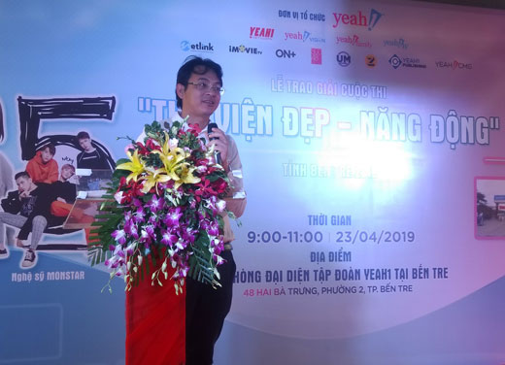
Ông Nguyễn Ảnh Nhượng Tống - Chủ tịch Tập đoàn Yeah1 phát biểu. (Ảnh: Khánh Duy)
Đại diện Bộ Thông tin và Truyền thông, Bộ Giáo dục và Đào tạo, ông Phan Văn Mãi - Phó Bí thư Thường trực Tỉnh ủy, lãnh đạo Tập đoàn Yeah1 cùng giáo viên của hơn 40 trường tiểu học, THCS và THPT trên địa bàn tỉnh đến dự.
Cuộc thi “Thư viện đẹp - Năng động” được chính thức phát động vào ngày 10/1/2019, với mục tiêu thúc đẩy niềm đam mê đọc sách trong lứa tuổi thanh, thiếu niên; từ đó, khuyến khích, thúc đẩy phong trào đọc trong thế hệ trẻ, hình thành thói quen và kỹ năng đọc sách cho học sinh, góp phần phát triển văn hóa đọc trong nhà trường và cộng đồng. Theo đó, mỗi trường tự thiết kế lại thư viện, không gian bên ngoài theo tiêu chí “Đẹp - Năng động”.
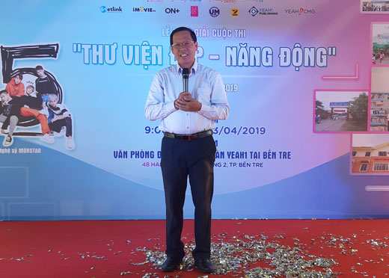
Phó Bí thư Thường trực Tỉnh ủy Phan Văn Mãi phát biểu tại Lễ trao giải Cuộc thi “Thư viện đẹp - Năng động” tỉnh Bến Tre năm 2019. (Ảnh: Khánh Duy)
Sau hơn 3 tháng phát động, cuộc thi đã nhận được sự hưởng ứng của 44 thư viện trường học tại Bến Tre tham gia, thu hút hơn 34.700 lượt thích bài thi và hơn 227.600 lượt chia sẻ trên fanpage “Sách cho tương lai”. Kết quả, Ban Tổ chức chọn ra 1 giải nhất và giải cộng đồng mạng yêu thích thuộc về đơn vị trường THCS Thạnh Phong, huyện Thạnh Phú; 1 giải nhì thuộc về trường THPT Ngô Văn Cấn, huyện Mỏ Cày Bắc; 2 giải ba trường là THPT Trần Văn Kiết, huyện Chợ Lách và THPT Herman Gmeiner, thành phố Bến Tre; 5 giải khuyến khích và các giải phong trào.
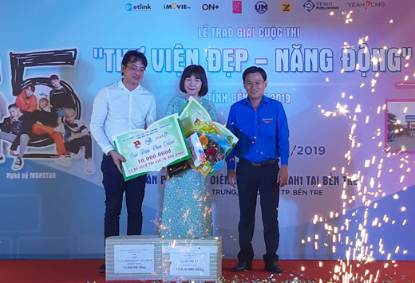
Trao giải nhất và giải cộng đồng yêu thích Cuộc thi “Thư viện đẹp - Năng động”. (Ảnh: Khánh Duy)
Ông Nguyễn Ảnh Nhượng Tống - Chủ tịch Tập đoàn Yeah1 cho biết, cuộc thi đã tạo ra sự thành công, có sức lan tỏa lớn trong cộng đồng mạng thông qua trang fanpage “Sách cho tương lai” và giá trị thụ hưởng văn hóa đọc cho đối tượng học sinh.
Theo ông, trường học chính là nơi học sinh gắn bó tuổi thơ, thư viện chính là nơi các em được hưởng thụ kiến thức, tri thức về sách nhiều nhất. Tuy nhiên, một số thư viện vẫn chưa phát huy được giá trị mà sách mang đến. Vì vậy, việc tổ chức cuộc thi “Thư viện đẹp - Năng động” giúp học sinh nhận thức được tầm quan trọng của sách, từ đó có những đóng góp tích cực, xây dựng thư viện trường học, để các em thấy được “đây là nơi tự hào - nơi mà các em muốn tới”.
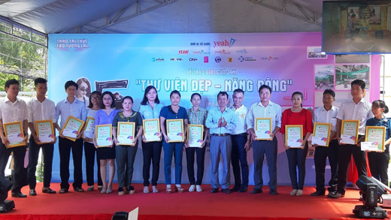
Trao giải Cuộc thi “Thư viện đẹp - Năng động” năm 2019 cho các đơn vị trường học tỉnh Bến Tre. (Ảnh: Khánh Duy)
Phó Bí thư Tỉnh đoàn Lâm Như Quỳnh chia sẻ, trong những năm qua, ngành Giáo dục và Đào tạo, Tỉnh đoàn Bến Tre đã phối hợp tổ chức nhiều hoạt động khuyến học cho học sinh, sinh viên; đặc biệt, chọn nhiều giải pháp đánh thức thư viện, giúp thư viện trường học phát huy giá trị. Cuộc thi “Thư viện Đẹp - Năng động” đã tạo nên một làn gió đổi mới, một làn sóng lan truyền về thư viện đẹp, năng động, khơi dậy và bồi đắp tình yêu đối với sách. Bên cạnh đó, cuộc thi giúp cho ngành Giáo dục và tổ chức Đoàn thấy được những vấn đề cần phải tập trung sau cuộc thi, đó chính là những mô hình trường học thư viện của tỉnh đang có nhiều điểm tương đồng, ít có sự đổi mới, sáng tạo. Thư viện của Bến Tre là thư viện truyền thống gắn với thư viện xanh, thư viện truyền thống thì thiếu không gian và thư viện xanh thì lại thiếu sách. Vì vậy, Tỉnh đoàn, Sở Giáo dục và Đào tạo sẽ nỗ lực nhiều hơn nữa sau cuộc thi.
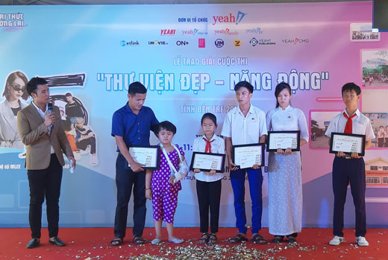
Trao học bổng khuyến học cho học sinh khó khăn của tỉnh Bến Tre. (Ảnh: Khánh Duy)
Phó Bí thư Thường trực Tỉnh ủy Phan Văn Mãi cho rằng những hoạt động tài trợ của Tập đoàn Yeah1 cho cuộc thi “Thư viện đẹp - Năng động” tại tỉnh Bến Tre vô cùng ý nghĩa. Ông hy vọng, ngoài cuộc thi, Tập đoàn Yeah1 sẽ tổ chức nhiều hoạt động thiết thực khác tại Bến Tre, trao cho thế hệ trẻ tri thức, sự tự tin, để hội nhập, góp phần phát triển địa phương.
Phó Bí thư Thường trực Tỉnh ủy cho biết, thời gian qua, Bến Tre đã triển khai nhiều chương trình sách trong học đường theo quy định của ngành. Ngoài sách giáo khoa, sách tham khảo, tỉnh cũng trang bị thêm các loại sách về văn học, khoa học, kỹ năng giúp các em học sinh nâng cao tri thức, bồi đắp tâm hồn và nhân cách để thế hệ trẻ Bến Tre phát triển tốt nhất, góp phần vào sự phát triển chung của tỉnh. Phó Bí thư Thường trực Tỉnh ủy mong muốn được kết nối các đơn vị đồng hành, cùng thúc đẩy phong trào đọc sách của Bến Tre, để các chương trình của tỉnh được triển khai tốt hơn.
Dịp này, Tập đoàn Yeah1 cũng đã trao 1.200 quyển sách cho Dự án “Sách cho tương lai” để phân bổ về các trường học; trao 5 suất học bổng khuyến học cho các em học sinh có hoàn cảnh khó khăn của tỉnh.

